**«Никто не забыт, ничто не забыто!»**

78 лет прошло с победного майского дня 1945 года, когда наши доблестные воины одержали верх над немецко-фашистскими захватчиками! День Победы – самый значимый праздник для нашей страны, поэтому очень важно посвящать время для патриотического воспитания подрастающего поколения.

Воспитатели и дети подготовительной группы №1 вместе с малышами второй младшей группы, а также совместно с родителями в преддверии празднования «9 мая» посетили мемориальный комплекс, который сооружен под открытым небом

на месте боёв, проходивших с 8 по 12 августа 1942 года. Воспитанники смогли побывать в блиндаже и увидеть настоящий танк Т-34, боевой самолет МиГ-23и другие знаменитые боевые машины. Ребята почтили память погибших воинов минутой молчания и возложили цветы к памятнику.

***Пока мы будем помнить подвиг защитников Родины, будут помнить наши дети и внуки!***

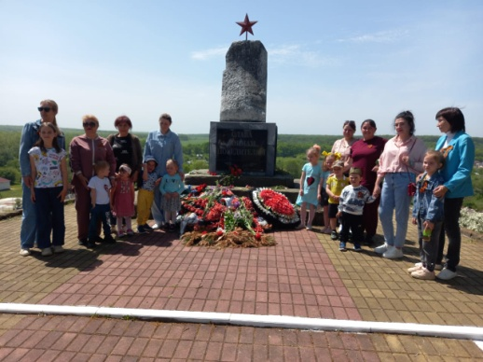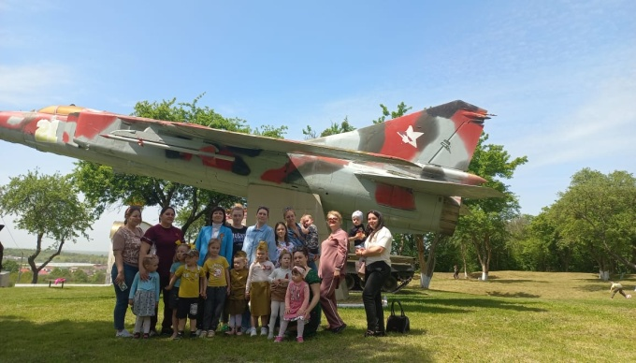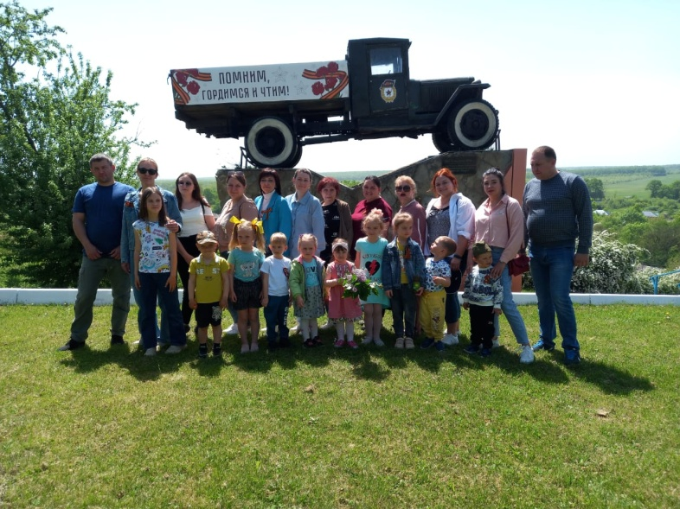

*------------------------------------------------------------------------------------*

*ДЕТСАДОВСКИЕ ПОБЕДЫ*

Садики выявили лучших в спартакиаде среди детских дошкольных учреждений!  
18 мая на стадионе собрались сильнейшие дошколята района и выявили лучших в адаптированных для их возрастной категории испытаниях!  
Участникам было предложено выполнить следующие испытания в формате «Гонки ГТО»:

- Прыжок с места толчком с двух ног;  
- Метание мяча в цель;  
- Челночный бег;  
- Поднимание туловища из положения лежа;  
- Метание мяча весом 1 кг.  
По итогу соревнования победа у **нашего детского сада**, серебро у сада № 11, третье место у детского сада №14.

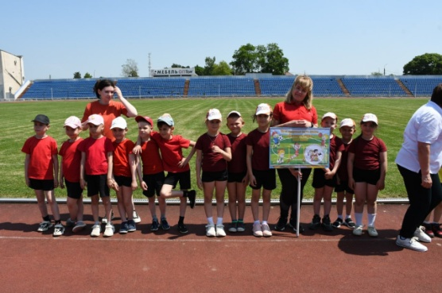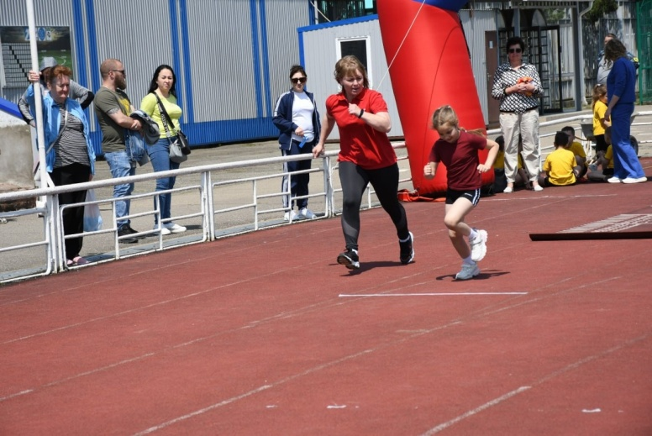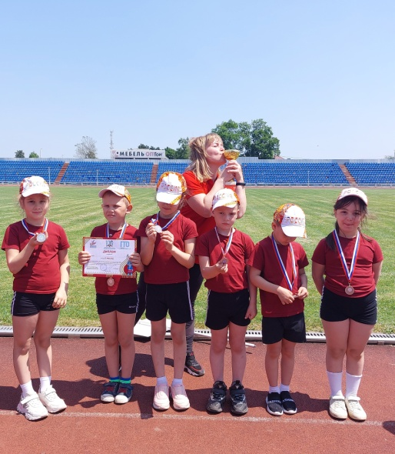***Поздравляем наших победителей! Молодцы! Так держать!***